香港交易及結算所有限公司及香港聯合交易所有限公司對本公告之內容概不負責，對其準確性或完整性亦不發表任何聲明，並明確表示概不就因本公告全部或任何部分內容而產生或因倚賴該等內容而引致之任何損失承擔任何責任。

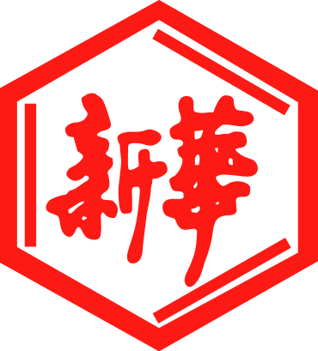

山東新華製藥股份有限公司
Shandong Xinhua Pharmaceutical Company Limited
（於中華人民共和國註冊成立之股份有限公司）
（股份代碼：0719）

海外監管公告

本公告乃根據香港聯合交易所有限公司證券上市規則第13.10B條作出。

山東新華製藥股份有限公司（「本公司」）將於2015年4月25日在巨潮資訊網（http://www.cninfo.com.cn）刊登本公司《獨立董事對相關事項出具的獨立意見》，茲載列有關文檔之中文版，以供參閱。

承董事會命
山東新華製藥股份有限公司
張代銘
董事長

中國 淄博 二零一五年四月二十四日

於本公告日期，本公司董事會之成員如下：

執行董事 | 非執行董事 | 獨立非執行董事
張代銘先生（董事長） | 任福龍先生 | 杜冠華先生
杜德平先生 | 徐 列先生 | 李文明先生
 | 趙 斌先生 | 陳仲戟先生

山東新華制藥股份有限公司
獨立董事對相關事項出具的獨立意見

根據中國證監會《關於在上市公司建立獨立董事制度的指導意見》及《公司章程》的有關規定，本人作為山東新華制藥股份有限公司（以下簡稱“本公司”）的獨立董事，對本公司第八屆董事會第三次會議有關事項發表獨立意見如下：
關於修訂《公司章程》的議案
本人認為董事會提出修訂公司章程第142條、143條的決策程式符合有關法律、法規及《公司章程》的規定，符合公司運營的需要，同意將該議案提交公司股東大會審議。

獨立董事簽字：杜冠華 李文明 陳仲戟

2015年4月24日

